TUẦN 1
Ngày soạn: Thứ Ba: 02/09/2025
Ngày dạy: Thứ Ba: 4a, 4b, 4c: 09/09/2025
CHỦ ĐỀ 1: ĐỘI HÌNH ĐỘI NGŨ
BÀI 1: ĐI ĐỀU VÒNG BÊN PHẢI (TIẾT 1)
I. YÊU CẦU CẦN ĐẠT:
1. Kiến thức, kỹ năng:
- Biết và thực hiện được động tác đi đều vòng bên phải.
- Nghiêm túc, tích cực, tự giác tập luyện và chủ động khi tham gia các trò chơi.
- Hoàn thành lượng vận động theo yêu cầu, phát triển thể lực.
2. Về năng lực:
2.1. Năng lực chung:
- Tự chủ và tự học: Tự xem trước các động tác Đi đều vòng bên phải, Trò chơi “Chạy tiếp sức theo vòng tròn” trong sách giáo khoa.
- Giao tiếp và hợp tác: Biết phân công, hợp tác trong nhóm để thực hiện các động tác và trò chơi.
2.2. Năng lực đặc thù:
- NL chăm sóc SK: Biết thực hiện vệ sinh sân tập, thực hiện vệ sinh cá nhân để đảm bảo an toàn trong tập luyện.
- NL vận động cơ bản: Biết khẩu lệnh và thực hiện được động tác Đi đều vòng bên phải, Trò chơi “Chạy tiếp sức theo vòng tròn”.
- NL thể dục thể thao: Biết quan sát tranh, tự khám phá bài và quan sát động tác làm mẫu của giáo viên để tập luyện.
3.Về phẩm chất: Bài học góp phần bồi dưỡng cho học sinh các phẩm chất cụ thể:
- Đoàn kết, nghiêm túc, tích cực trong tập luyện và hoạt động tập thể.
- Tích cực tham gia các trò chơi vận động, có trách nhiệm trong khi chơi trò chơi và hình thành thói quen tập luyện TDTT.
II. THIẾT BỊ DẠY HỌC VÀ HỌC LIỆU:
- Địa điểm: Sân trường hoặc nhà thể chất.
- Phương tiện:
+ Đối với giáo viên: Giáo án, SGK, SGV. Kẻ vẽ sân tập theo nội dung của bài học. Còi, cờ, tranh ảnh, băng đĩa hình, dụng cụ luyện tập.
+ Đối với học sinh chuẩn bị: SGK, giày thể thao, trang phục thể thao, đảm bảo vệ sinh và an toàn trong tập luyện.
III. PHƯƠNG PHÁP VÀ HÌNH THỨC TỔ CHỨC DẠY HỌC:
- Phương pháp dạy học chính: sử dụng lời nói, trực quan (tranh, ảnh, làm mẫu), tập luyện, trò chơi và thi đấu.
- Hình thức dạy học chính: Tập luyện đồng loạt (tập thể), tập theo nhóm, tập luyện theo cặp đôi.
IV. TIẾN TRÌNH DẠY HỌC CHỦ YẾU:
Nội dung | Định lượng | Phương pháp, tổ chức và yêu cầu
Nội dung | Định lượng | Hoạt động GV | Hoạt động HS
I. Hoạt động mở đầu | 5-7’

1. Nhận lớp:  - Kiểm tra vệ sinh sân tập, trang phục tập luyện, sức khỏe của HS  - Phổ biến nội dung, yêu cầu tiết học |  | Gv nhận lớp, thăm hỏi sức khỏe học sinh phổ biến nội dung, yêu cầu giờ học | Đội hình nhận lớp  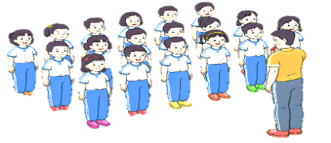  - Cán sự tập trung lớp, điểm số, báo cáo sĩ số, tình hình lớp cho GV.  - Hs lắng nghe, nắm nội dung bài học
2. Khởi động:  - Xoay các khớp cổ tay, cổ chân, vai, hông, gối,... (theo nhạc) | 2Lx8N | - GV quan sát, nhắc học sinh tập đúng biên độ, nhịp hô. | Đội hình khởi động  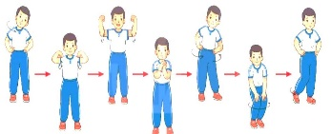  - HS khởi động theo sự điều khiển của cán sự.
3. Trò chơi bổ trợ khởi động:  - Trò chơi "Gió thổi” |  | - GV nêu tên trò chơi, cách chơi, luật chơi, sau đó GV tổ chức cho cả lớp chơi | - HS nắm được cách chơi và luật chơi.  - HS tích cực, chủ động tham gia chơi trò chơi.  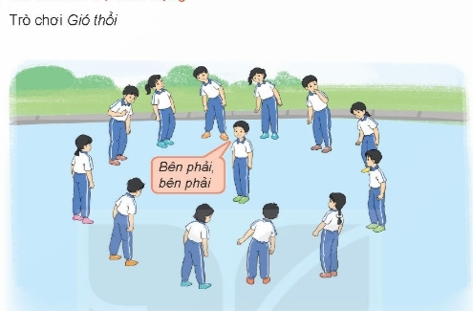
II. Hoạt động hình thành kiến thức mới: | 5-7’
1. Khám phá  2. Hình thành động tác mới:  - Đi đều vòng bên phải  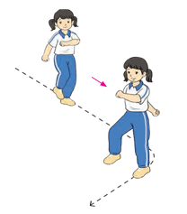  Khẩu lệnh: “Vòng bên phải - Bước!”.  Động tác: Sau động lệnh “Bước!” (rơi vào chân phải), em chuyển hướng vòng bên phải, khi đã vòng theo đúng hướng tiếp tục đi đều theo hướng thẳng. |  | - GV làm mẫu động tác và phân tích kĩ thuật động tác.  - Cho HS xem tranh, ảnh, video … nhấn mạnh ý chính của động tác.  - GV nêu những lỗi sai thường mắc và cách khắc phục cho HS khi thực hiện động tác.  - Cho 1 tổ lên thực hiện.  - GV cùng HS nhận xét, đánh giá, giải quyết các thắc mắc của học sinh | Đội hình HS quan sát tranh, tập mẫu  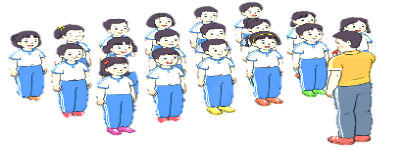  - HS quan sát tranh, HS hoặc nhóm thảo luận để trả lời câu hỏi.  - Hs quan sát mẫu và ghi nhớ cách thực hiện.  - Nêu các câu hỏi thắc mắc nếu có.
3. Trải nghiệm các động tác của bài tập |  | - GV cùng thực hiện 1-2 lần, cho cả lớp tập đồng loạt | - HS chú ý, tích cực tập luyện để nắm kĩ thuật động tác
III. Hoạt động luyện tập: | 15-16’
1. Tập theo tổ nhóm | 3-4 lần | - GV giao nhiệm vụ cho tổ trưởng, phân luyện tập theo khu vực.  - Quan sát, nhắc nhở và sửa sai cho HS | ĐH tập luyện theo tổ, nhóm  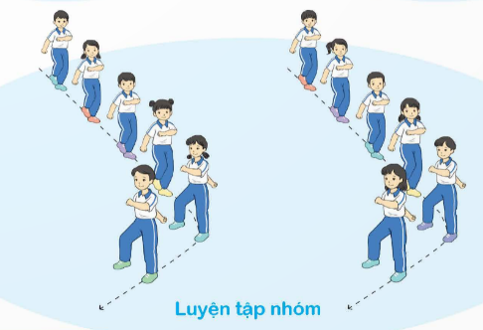  - Hs thực hiện theo điều khiển của tổ trưởng.  HS quan sát và nhận xét lẫn nhau, giúp đỡ bạn tập chưa tốt.
2. Tập theo cặp đôi | 2-3 lần | - GV cho 2 HS thành từng cặp để tập luyện. | 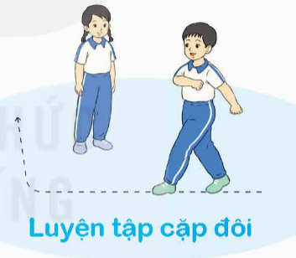  + Yêu cầu:1 HS tập, 1 HS hô và quan sát, nhận xét bạn tập… Sau đó 2 HS đổi vị trí cho nhau.
3. Thi đua giữa các tổ |  | - GV tổ chức cho HS thi đua giữa các tổ.  - GV nhận xét đánh giá tuyên dương. | - Từng tổ lên thi đua - trình diễn  - Hs nhận xét tổ bạn.
4. Trò chơi vận động:  Trò chơi “Chạy tiếp sức theo vòng tròn” | 1-2 lần | - GV nêu tên trò chơi, hướng dẫn cách chơi, luật chơi.  - Tổ chức cho HS chơi thử sau đó chơi chính thức, có thi đua.  Chú ý: GV nhắc HS đảm bảo an toàn trong khi chơi. | ĐH chơi trò chơi  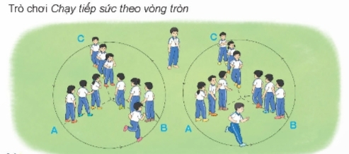  - Hs chơi theo hướng dẫn của Gv  -HS tích cực tham gia chơi trò chơi vận động.
IV. Hoạt động vận dụng | 4-5’
1. Hồi tĩnh:  - Thả lỏng cơ toàn thân (Theo nhạc).  2. Vận dụng: |  | - GV điều hành lớp thả lỏng cơ toàn thân  - GV nêu câu hỏi vận dụng kiến thức vào thực tế cuộc sống | Đội hình hồi tĩnh  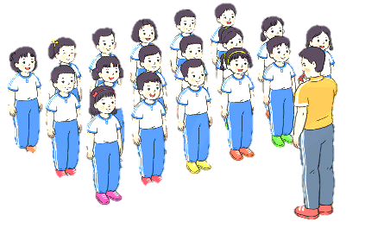  - Học sinh thực hiện theo yêu cầu của giáo viên  - HS trả lời câu hỏi vận dụng vào thực tế đời sống  *Vận dụng: Qua bài học, HS vận dụng bài tập thể dục vào buổi sáng, để rèn luyện sức khỏe, và chơi trò chơi cùng các bạn trong giờ ra chơi.
3. Nhận xét và hướng dẫn tự tập luyện ở nhà:  - Ưu điểm; Hạn chế cần khắc phục  - Hướng dẫn tập luyện ở nhà |  | - GV nhận xét kết quả, ý thức, thái độ học của HS, đồng thời đưa ra hướng khắc phục hoặc trả lời câu hỏi của HS.  - HD học sinh tập ở nhà. | - HS lắng nghe để khắc phục  Đội hình kết thúc  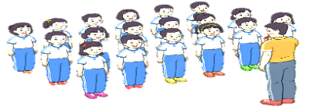
4. Xuống lớp |  |  | - HS đi theo hàng về lớp
V. ĐIỀU CHỈNH SAU BÀI DẠY (Nếu có).
………………………………………………………………………………………………………………………………………………………………………………………………………………………………………………………………
*******************************************************
Ngày dạy: Thứ Tư: 4a, 4b, 4c:10/09/2025

BÀI 1: ĐI ĐỀU VÒNG BÊN PHẢI (TIẾT 2)
I. YÊU CẦU CẦN ĐẠT:
1. Kiến thức, kỹ năng:
- Biết và thực hiện được động tác đi đều vòng bên phải.
- Nghiêm túc, tích cực, tự giác tập luyện và chủ động khi tham gia các trò chơi.
- Hoàn thành lượng vận động theo yêu cầu, phát triển thể lực.
2. Về năng lực:
2.1. Năng lực chung:
- Tự chủ và tự học: Tự xem trước các động tác Đi đều vòng bên phải, Trò chơi “Chạy tiếp sức theo vòng tròn” trong sách giáo khoa.
- Giao tiếp và hợp tác: Biết phân công, hợp tác trong nhóm để thực hiện các động tác và trò chơi.
2.2. Năng lực đặc thù:
- NL chăm sóc SK: Biết thực hiện vệ sinh sân tập, thực hiện vệ sinh cá nhân để đảm bảo an toàn trong tập luyện.
- NL vận động cơ bản: Biết khẩu lệnh và thực hiện được động tác Đi đều vòng bên phải, Trò chơi “Chạy tiếp sức theo vòng tròn”.
- NL thể dục thể thao: Biết quan sát tranh, tự khám phá bài và quan sát động tác làm mẫu của giáo viên để tập luyện.
3.Về phẩm chất: Bài học góp phần bồi dưỡng cho học sinh các phẩm chất cụ thể:
- Đoàn kết, nghiêm túc, tích cực trong tập luyện và hoạt động tập thể.
- Tích cực tham gia các trò chơi vận động, có trách nhiệm trong khi chơi trò chơi và hình thành thói quen tập luyện TDTT.
II. THIẾT BỊ DẠY HỌC VÀ HỌC LIỆU:
- Địa điểm: Sân trường hoặc nhà thể chất.
- Phương tiện:
+ Đối với giáo viên: Giáo án, SGK, SGV. Kẻ vẽ sân tập theo nội dung của bài học. Còi, cờ, tranh ảnh, băng đĩa hình, dụng cụ luyện tập.
+ Đối với học sinh chuẩn bị: SGK, giày thể thao, trang phục thể thao, đảm bảo vệ sinh và an toàn trong tập luyện.
III. PHƯƠNG PHÁP VÀ HÌNH THỨC TỔ CHỨC DẠY HỌC:
- Phương pháp dạy học chính: sử dụng lời nói, trực quan (tranh, ảnh, làm mẫu), tập luyện, trò chơi và thi đấu.
- Hình thức dạy học chính: Tập luyện đồng loạt (tập thể), tập theo nhóm, tập luyện theo cặp đôi.
IV. TIẾN TRÌNH DẠY HỌC CHỦ YẾU:
Nội dung | Định lượng | Phương pháp, tổ chức và yêu cầu
Nội dung | Định lượng | Hoạt động GV | Hoạt động HS
I. Hoạt động mở đầu | 5-7’
1. Nhận lớp:  - Kiểm tra vệ sinh sân tập, trang phục tập luyện, sức khỏe của HS  - Phổ biến nội dung, yêu cầu tiết học |  | Gv nhận lớp, thăm hỏi sức khỏe học sinh phổ biến nội dung, yêu cầu giờ học | Đội hình nhận lớp  - Cán sự tập trung lớp, điểm số, báo cáo sĩ số, tình hình lớp cho GV.  - Hs lắng nghe, nắm nội dung bài học
2. Khởi động:  - Xoay các khớp cổ tay, cổ chân, vai, hông, gối,... (theo nhạc) | 2Lx8N | - GV quan sát, nhắc học sinh tập đúng biên độ, nhịp hô. | Đội hình khởi động  - HS khởi động theo sự điều khiển của cán sự.
3. Trò chơi bổ trợ khởi động:  - Trò chơi "Gió thổi”  - Kiểm tra bài cũ |  | - GV nêu tên trò chơi, cách chơi, luật chơi, sau đó GV tổ chức cho cả lớp chơi  - Gọi 1 tổ lên thực hiện  - GV cùng HS quan sát và nhận xét, đánh giá. | -HS nắm được cách chơi và luật chơi.  - HS tích cực, chủ động tham gia chơi trò chơi.  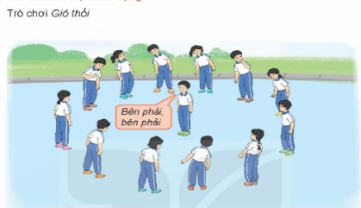  - Học sinh thực hiện theo yêu cầu của giáo viên
II. Hoạt động hình thành kiến thức mới: | 5-7’
1. Khám phá  2. Hình thành động tác mới:  a. Ôn đi đều vòng bên phải  b. Học động tác: Một hàng dọc đi đều vòng bên phải  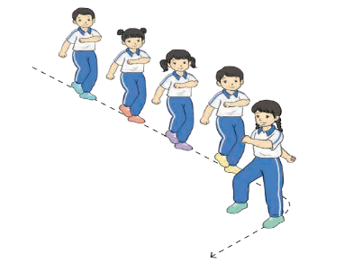  Khẩu lệnh: “Vòng bên phải – Bước!”  Động tác: Sau động lệnh “Bước!", em đầu hàng chuyển hướng vòng bên phải, khi đã vòng theo đúng hướng tiếp tục đi đều theo hướng thẳng. Em đi sau thực hiện như em đi trước. |  | - GV hướng dẫn HS ôn luyện  - GV quan sát, nhận xét, sửa sai cho HS  - GV làm mẫu động tác và phân tích kĩ thuật động tác.  - Cho HS xem tranh, ảnh, video … nhấn mạnh ý chính của động tác.  - GV nêu những lỗi sai thường mắc và cách khắc phục cho HS khi thực hiện động tác.  - Cho 1 tổ lên thực hiện.  - GV cùng HS nhận xét, đánh giá, giải quyết các thắc mắc của học sinh | - HS ôn luyện.  - Cán sự điều khiển lớp tập luyện  Đội hình HS quan sát tranh, tập mẫu  - HS quan sát tranh, HS hoặc nhóm thảo luận để trả lời câu hỏi.  - Hs quan sát mẫu và ghi nhớ cách thực hiện.  - Nêu các câu hỏi thắc mắc nếu có.
3. Trải nghiệm các động tác của bài tập |  | - GV cùng thực hiện 1-2 lần điều khiển cho cả lớp tập đồng loạt | - HS chú ý, tích cực tập luyện để nắm kĩ thuật động tác
III. Hoạt động luyện tập: | 15-16’
1. Tập theo tổ nhóm | 3-4 lần | - GV giao nhiệm vụ cho tổ trưởng, phân luyện tập theo khu vực.  - Quan sát, nhắc nhở và sửa sai cho HS | ĐH tập luyện theo tổ, nhóm  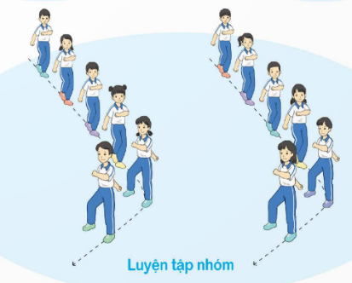  - Hs thực hiện theo điều khiển của tổ trưởng.  HS quan sát và nhận xét lẫn nhau, giúp đỡ bạn tập chưa tốt.
2. Thi đua giữa các tổ |  | - GV tổ chức cho HS thi đua giữa các tổ.  - GV nhận xét đánh giá tuyên dương. | - Từng tổ lên thi đua - trình diễn  - Hs nhận xét tổ bạn.
3. Trò chơi vận động:  Trò chơi “Chạy tiếp sức theo vòng tròn” | 1-2 lần | - GV nêu tên trò chơi, hướng dẫn cách chơi, luật chơi.  - Tổ chức cho HS chơi thử sau đó chơi chính thức, có thi đua.  Chú ý: GV nhắc HS đảm bảo an toàn trong khi chơi. | ĐH chơi trò chơi  - Hs chơi theo hướng dẫn của Gv  -HS tích cực tham gia chơi trò chơi vận động.
IV. Hoạt động vận dụng | 4-5’
1. Hồi tĩnh:  - Thả lỏng cơ toàn thân (Theo nhạc).  2. Vận dụng: |  | - GV điều hành lớp thả lỏng cơ toàn thân  - GV nêu câu hỏi vận dụng kiến thức vào thực tế cuộc sống | Đội hình hồi tĩnh  - Học sinh thực hiện theo yêu cầu của giáo viên  - HS trả lời câu hỏi vận dụng vào thực tế đời sống  Vận dụng: Qua bài học, HS vận dụng bài tập thể dục vào buổi sáng, để rèn luyện sức khỏe, và chơi trò chơi cùng các bạn trong giờ ra chơi.
3. Nhận xét và hướng dẫn tự tập luyện ở nhà:  - Ưu điểm; Hạn chế cần khắc phục  - Hướng dẫn tập luyện ở nhà |  | - GV nhận xét kết quả, ý thức, thái độ học của HS, đồng thời đưa ra hướng khắc phục hoặc trả lời câu hỏi của HS.  - HD học sinh tập ở nhà. | - HS lắng nghe để khắc phục  Đội hình kết thúc
4. Xuống lớp |  |  | - HS đi theo hàng về lớp
V. ĐIỀU CHỈNH SAU BÀI DẠY (Nếu có).
………………………………………………………………………………………………………………………………………………………………………………………………………………………………………………………………
*******************************************************

TUẦN 2
Ngày soạn: Thứ Ba: 09/09/2025
Ngày dạy: Thứ Ba: 4a, 4b, 4c,: 16/09/2025
BÀI 1: ĐI ĐỀU VÒNG BÊN PHẢI (TIẾT 3)
I. YÊU CẦU CẦN ĐẠT:
1. Kiến thức, kỹ năng:
- Biết và thực hiện được động tác đi đều vòng bên phải.
- Nghiêm túc, tích cực, tự giác tập luyện và chủ động khi tham gia các trò chơi.
- Hoàn thành lượng vận động theo yêu cầu, phát triển thể lực.
2. Về năng lực:
2.1. Năng lực chung:
- Tự chủ và tự học: Tự xem trước các động tác Đi đều vòng bên phải, Trò chơi “Chạy tiếp sức theo vòng tròn” trong sách giáo khoa.
- Giao tiếp và hợp tác: Biết phân công, hợp tác trong nhóm để thực hiện các động tác và trò chơi.
2.2. Năng lực đặc thù:
- NL chăm sóc SK: Biết thực hiện vệ sinh sân tập, thực hiện vệ sinh cá nhân để đảm bảo an toàn trong tập luyện.
- NL vận động cơ bản: Biết khẩu lệnh và thực hiện được động tác Đi đều vòng bên phải, Trò chơi “Chạy tiếp sức theo vòng tròn”.
- NL thể dục thể thao: Biết quan sát tranh, tự khám phá bài và quan sát động tác làm mẫu của giáo viên để tập luyện.
3.Về phẩm chất: Bài học góp phần bồi dưỡng cho học sinh các phẩm chất cụ thể:
- Đoàn kết, nghiêm túc, tích cực trong tập luyện và hoạt động tập thể.
- Tích cực tham gia các trò chơi vận động, có trách nhiệm trong khi chơi trò chơi và hình thành thói quen tập luyện TDTT.
II. THIẾT BỊ DẠY HỌC VÀ HỌC LIỆU:
- Địa điểm: Sân trường hoặc nhà thể chất.
- Phương tiện:
+ Đối với giáo viên: Giáo án, SGK, SGV. Kẻ vẽ sân tập theo nội dung của bài học. Còi, cờ, tranh ảnh, băng đĩa hình, dụng cụ luyện tập.
+ Đối với học sinh chuẩn bị: SGK, giày thể thao, trang phục thể thao, đảm bảo vệ sinh và an toàn trong tập luyện.
III. PHƯƠNG PHÁP VÀ HÌNH THỨC TỔ CHỨC DẠY HỌC:
- Phương pháp dạy học chính: sử dụng lời nói, trực quan (tranh, ảnh, làm mẫu), tập luyện, trò chơi và thi đấu.
- Hình thức dạy học chính: Tập luyện đồng loạt (tập thể), tập theo nhóm, tập luyện theo cặp đôi.
IV. TIẾN TRÌNH DẠY HỌC CHỦ YẾU:
Nội dung | Định lượng | Phương pháp, tổ chức và yêu cầu
Nội dung | Định lượng | Hoạt động GV | Hoạt động HS
I. Hoạt động mở đầu | 5-7’
1. Nhận lớp:  - Kiểm tra vệ sinh sân tập, trang phục tập luyện, sức khỏe của HS  - Phổ biến nội dung, yêu cầu tiết học |  | Gv nhận lớp, thăm hỏi sức khỏe học sinh phổ biến nội dung, yêu cầu giờ học | Đội hình nhận lớp  - Cán sự tập trung lớp, điểm số, báo cáo sĩ số, tình hình lớp cho GV.  - Hs lắng nghe, nắm nội dung bài học
2. Khởi động:  - Xoay các khớp cổ tay, cổ chân, vai, hông, gối,... (theo nhạc) | 2Lx8N | - GV quan sát, nhắc học sinh tập đúng biên độ, nhịp hô. | Đội hình khởi động  - HS khởi động theo sự điều khiển của cán sự.
3. Trò chơi bổ trợ khởi động:  - Trò chơi "Gió thổi”  - Kiểm tra bài cũ |  | - GV nêu tên trò chơi, cách chơi, luật chơi, sau đó GV tổ chức cho cả lớp chơi  - Gọi 1 tổ lên thực hiện  - GV cùng HS quan sát và nhận xét, đánh giá. | -HS nắm được cách chơi và luật chơi.  - HS tích cực, chủ động tham gia chơi trò chơi.  - Học sinh thực hiện theo yêu cầu của giáo viên
II. Hoạt động hình thành kiến thức mới: | 5-7’
1. Khám phá  2. Hình thành động tác mới:  a. Ôn Một hàng dọc Đi đều vòng bên phải  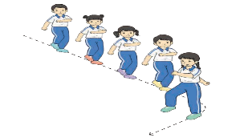  b. Học động tác: Nhiều hàng dọc đi đều vòng bên phải  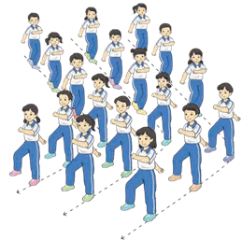  - Khẩu lệnh: “Vòng bên phải - Bước!”  - Động tác: Sau động lệnh “Bước!", em đầu hàng ngoài cùng bên phải làm chuẩn, giậm chân tại chỗ hoặc bước ngắn hơn đồng thời chuyển hướng vòng bên phải, những em đầu hàng của các hàng còn lại bước dài hơn theo hướng vòng để giữ thẳng hàng ngang; khi đã vòng theo đúng hướng tiếp tục đi đều theo hướng thẳng. Em đi sau thực hiện như em đi trước. |  | - GV hướng dẫn HS ôn luyện  - GV quan sát, nhận xét, sửa sai cho HS  - GV làm mẫu động tác và phân tích kĩ thuật động tác.  - Cho HS xem tranh, ảnh, video … nhấn mạnh ý chính của động tác.  - GV nêu những lỗi sai thường mắc và cách khắc phục cho HS khi thực hiện động tác.  - Cho 1 tổ lên thực hiện.  - GV cùng HS nhận xét, đánh giá, giải quyết các thắc mắc của học sinh | - HS ôn luyện.  - Cán sự điều khiển lớp tập luyện  Đội hình HS quan sát tranh, tập mẫu  - HS quan sát tranh, HS hoặc nhóm thảo luận để trả lời câu hỏi.  - Hs quan sát mẫu và ghi nhớ cách thực hiện.  - Nêu các câu hỏi thắc mắc nếu có.
3. Trải nghiệm các động tác của bài tập |  | - GV cùng thực hiện 1-2 lần điều khiển cho cả lớp tập đồng loạt | - HS chú ý, tích cực tập luyện để nắm kĩ thuật động tác
III. Hoạt động luyện tập: | 15-16’
1. Tập đồng loạt | 2-3 lần | - Gv quan sát, sửa sai cho HS. | ĐH tập luyện đồng loạt.  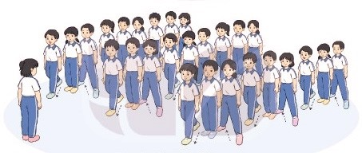  CS điều khiển, HS thực hiện
2. Tập theo tổ nhóm | 3-4 lần | - GV giao nhiệm vụ cho tổ trưởng, phân luyện tập theo khu vực.  - Quan sát, nhắc nhở và sửa sai cho HS | ĐH tập luyện theo tổ, nhóm  - Hs thực hiện theo điều khiển của tổ trưởng.  HS quan sát và nhận xét lẫn nhau, giúp đỡ bạn tập chưa tốt.
3. Thi đua giữa các tổ |  | - GV tổ chức cho HS thi đua giữa các tổ.  - GV nhận xét đánh giá tuyên dương. | - Từng tổ lên thi đua - trình diễn  - Hs nhận xét tổ bạn.
4. Trò chơi vận động:  Trò chơi “Chạy tiếp sức theo vòng tròn” | 1-2 lần | - GV nêu tên trò chơi, hướng dẫn cách chơi, luật chơi.  - Tổ chức cho HS chơi thử sau đó chơi chính thức, có thi đua.  Chú ý: GV nhắc HS đảm bảo an toàn trong khi chơi. | ĐH chơi trò chơi  - Hs chơi theo hướng dẫn của Gv  -HS tích cực tham gia chơi trò chơi vận động.
IV. Hoạt động vận dụng | 4-5’
1. Hồi tĩnh:  - Thả lỏng cơ toàn thân (Theo nhạc).  2. Vận dụng: |  | - GV điều hành lớp thả lỏng cơ toàn thân  - GV nêu câu hỏi vận dụng kiến thức vào thực tế cuộc sống | Đội hình hồi tĩnh  - Học sinh thực hiện theo yêu cầu của giáo viên  - HS trả lời câu hỏi vận dụng vào thực tế đời sống  Vận dụng: Qua bài học, HS vận dụng bài tập thể dục vào buổi sáng, để rèn luyện sức khỏe, và chơi trò chơi cùng các bạn trong giờ ra chơi.
3. Nhận xét và hướng dẫn tự tập luyện ở nhà:  - Ưu điểm; Hạn chế cần khắc phục  - Hướng dẫn tập luyện ở nhà |  | - GV nhận xét kết quả, ý thức, thái độ học của HS, đồng thời đưa ra hướng khắc phục hoặc trả lời câu hỏi của HS.  - HD học sinh tập ở nhà. | - HS lắng nghe để khắc phục  Đội hình kết thúc
4. Xuống lớp |  |  | - HS đi theo hàng về lớp
V. ĐIỀU CHỈNH SAU BÀI DẠY (Nếu có).
………………………………………………………………………………………………………………………………………………………………………………………………………………………………………………………………
*******************************************************

Ngày dạy: Thứ Tư: 4a, 4b, 4c: 17/09/2025

BÀI 1: ĐI ĐỀU VÒNG BÊN PHẢI (TIẾT 4)
I. YÊU CẦU CẦN ĐẠT:
1. Kiến thức, kỹ năng:
- Biết và thực hiện được động tác đi đều vòng bên phải.
- Nghiêm túc, tích cực, tự giác tập luyện và chủ động khi tham gia các trò chơi.
- Hoàn thành lượng vận động theo yêu cầu, phát triển thể lực.
2. Về năng lực:
2.1. Năng lực chung:
- Tự chủ và tự học: Tự xem trước các động tác Đi đều vòng bên phải, Trò chơi “Chạy tiếp sức theo vòng tròn” trong sách giáo khoa.
- Giao tiếp và hợp tác: Biết phân công, hợp tác trong nhóm để thực hiện các động tác và trò chơi.
2.2. Năng lực đặc thù:
- NL chăm sóc SK: Biết thực hiện vệ sinh sân tập, thực hiện vệ sinh cá nhân để đảm bảo an toàn trong tập luyện.
- NL vận động cơ bản: Biết khẩu lệnh và thực hiện được động tác Đi đều vòng bên phải, Trò chơi “Chạy tiếp sức theo vòng tròn”.
- NL thể dục thể thao: Biết quan sát tranh, tự khám phá bài và quan sát động tác làm mẫu của giáo viên để tập luyện.
3.Về phẩm chất: Bài học góp phần bồi dưỡng cho học sinh các phẩm chất cụ thể:
- Đoàn kết, nghiêm túc, tích cực trong tập luyện và hoạt động tập thể.
- Tích cực tham gia các trò chơi vận động, có trách nhiệm trong khi chơi trò chơi và hình thành thói quen tập luyện TDTT.
II. THIẾT BỊ DẠY HỌC VÀ HỌC LIỆU:
- Địa điểm: Sân trường hoặc nhà thể chất.
- Phương tiện:
+ Đối với giáo viên: Giáo án, SGK, SGV. Kẻ vẽ sân tập theo nội dung của bài học. Còi, cờ, tranh ảnh, băng đĩa hình, dụng cụ luyện tập.
+ Đối với học sinh chuẩn bị: SGK, giày thể thao, trang phục thể thao, đảm bảo vệ sinh và an toàn trong tập luyện.
III. PHƯƠNG PHÁP VÀ HÌNH THỨC TỔ CHỨC DẠY HỌC:
- Phương pháp dạy học chính: sử dụng lời nói, trực quan (tranh, ảnh, làm mẫu), tập luyện, trò chơi và thi đấu.
- Hình thức dạy học chính: Tập luyện đồng loạt (tập thể), tập theo nhóm, tập luyện theo cặp đôi.
IV. TIẾN TRÌNH DẠY HỌC CHỦ YẾU:
Nội dung | Định lượng | Phương pháp, tổ chức và yêu cầu
Nội dung | Định lượng | Hoạt động GV | Hoạt động HS
I. Hoạt động mở đầu | 5-7’
1. Nhận lớp:  - Kiểm tra vệ sinh sân tập, trang phục tập luyện, sức khỏe của HS  - Phổ biến nội dung, yêu cầu tiết học |  | Gv nhận lớp, thăm hỏi sức khỏe học sinh phổ biến nội dung, yêu cầu giờ học | Đội hình nhận lớp  - Cán sự tập trung lớp, điểm số, báo cáo sĩ số, tình hình lớp cho GV.  - Hs lắng nghe, nắm nội dung bài học
2. Khởi động:  - Xoay các khớp cổ tay, cổ chân, vai, hông, gối,... (theo nhạc) | 2Lx8N | - GV quan sát, nhắc học sinh tập đúng biên độ, nhịp hô. | Đội hình khởi động  - HS khởi động theo sự điều khiển của cán sự.
3. Trò chơi bổ trợ khởi động:  - Trò chơi "Gió thổi”  - Kiểm tra bài cũ |  | - GV nêu tên trò chơi, cách chơi, luật chơi, sau đó GV tổ chức cho cả lớp chơi  - Gọi 1 tổ lên thực hiện  - GV cùng HS quan sát và nhận xét, đánh giá. | -HS nắm được cách chơi và luật chơi.  - HS tích cực, chủ động tham gia chơi trò chơi.  - Học sinh thực hiện theo yêu cầu của giáo viên
II. Hoạt động hình thành kiến thức mới: | 5-7’
1. Khám phá  2. Hình thành động tác mới:  * Ôn bài tập: Nhiều hàng dọc đi đều vòng bên phải  - Khẩu lệnh: “Vòng bên phải - Bước!” |  | - GV nêu những lỗi sai thường mắc và cách khắc phục cho HS khi thực hiện động tác.  - Động tác: Sau động lệnh “Bước!", em đầu hàng ngoài cùng bên phải làm chuẩn, giậm chân tại chỗ hoặc bước ngắn hơn đồng thời chuyển hướng vòng bên phải, những em đầu hàng của các hàng còn lại bước dài hơn theo hướng vòng để giữ thẳng hàng ngang. | - HS lắng nghe
3. Trải nghiệm các động tác của bài tập |  | - GV cùng thực hiện 1-2 lần điều khiển cho cả lớp tập đồng loạt | - HS chú ý, tích cực tập luyện để nắm kĩ thuật động tác
III. Hoạt động luyện tập: | 15-16’
1. Tập đồng loạt | 2-3 lần | - GV quan sát, chỉ dẫn HS thực hiện bài tập.  - GV tổ chức cho HS luyện tập các nội dung  - GV quan sát, nhận xét, sửa sai cho HS | ĐH tập luyện đồng loạt.  CS điều khiển, HS thực hiện
2. Tập theo tổ nhóm | 3-4 lần | - GV giao nhiệm vụ cho tổ trưởng, phân luyện tập theo khu vực.  - Quan sát, nhắc nhở và sửa sai cho HS | ĐH tập luyện theo tổ, nhóm  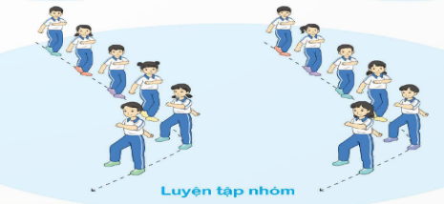  - Hs thực hiện theo điều khiển của tổ trưởng.  HS quan sát và nhận xét lẫn nhau, giúp đỡ bạn tập chưa tốt.
3. Thi đua giữa các tổ |  | - GV tổ chức cho HS thi đua giữa các tổ.  - GV nhận xét đánh giá tuyên dương. | - Từng tổ lên thi đua - trình diễn  - Hs nhận xét tổ bạn.
4. Trò chơi vận động:  Trò chơi “Chạy tiếp sức theo vòng tròn” | 1-2 lần | - GV nêu tên trò chơi, hướng dẫn cách chơi, luật chơi.  - Tổ chức cho HS chơi thử sau đó chơi chính thức, có thi đua.  Chú ý: GV nhắc HS đảm bảo an toàn trong khi chơi. | ĐH chơi trò chơi  - Hs chơi theo hướng dẫn của Gv  -HS tích cực tham gia chơi trò chơi vận động.
IV. Hoạt động vận dụng | 4-5’
1. Hồi tĩnh:  - Thả lỏng cơ toàn thân (Theo nhạc).  2. Vận dụng: |  | - GV điều hành lớp thả lỏng cơ toàn thân  - GV nêu câu hỏi vận dụng kiến thức vào thực tế cuộc sống | Đội hình hồi tĩnh  - Học sinh thực hiện theo yêu cầu của giáo viên  - HS trả lời câu hỏi vận dụng vào thực tế đời sống  Vận dụng: Qua bài học, HS vận dụng bài tập thể dục vào buổi sáng, để rèn luyện sức khỏe, và chơi trò chơi cùng các bạn trong giờ ra chơi.
3. Nhận xét và hướng dẫn tự tập luyện ở nhà:  - Ưu điểm; Hạn chế cần khắc phục  - Hướng dẫn tập luyện ở nhà |  | - GV nhận xét kết quả, ý thức, thái độ học của HS, đồng thời đưa ra hướng khắc phục hoặc trả lời câu hỏi của HS.  - HD học sinh tập ở nhà. | - HS lắng nghe để khắc phục  Đội hình kết thúc
4. Xuống lớp |  |  | - HS đi theo hàng về lớp
V. ĐIỀU CHỈNH SAU BÀI DẠY (Nếu có).
………………………………………………………………………………………………………………………………………………………………………………………………………………………………………………………………
*******************************************************

TUẦN 3
Ngày soạn: Thứ Ba: 16/09/2025
Ngày dạy: Thứ Ba: 4a, 4b, 4c: 23/09/2025
BÀI 1: ĐI ĐỀU VÒNG BÊN PHẢI (TIẾT 5)
I. YÊU CẦU CẦN ĐẠT:
1. Kiến thức, kỹ năng:
- Biết và thực hiện được động tác đi đều vòng bên phải.
- Nghiêm túc, tích cực, tự giác tập luyện và chủ động khi tham gia các trò chơi.
- Hoàn thành lượng vận động theo yêu cầu, phát triển thể lực.
2. Về năng lực:
2.1. Năng lực chung:
- Tự chủ và tự học: Tự xem trước các động tác Đi đều vòng bên phải, Trò chơi “Chạy tiếp sức theo vòng tròn” trong sách giáo khoa.
- Giao tiếp và hợp tác: Biết phân công, hợp tác trong nhóm để thực hiện các động tác và trò chơi.
2.2. Năng lực đặc thù:
- NL chăm sóc SK: Biết thực hiện vệ sinh sân tập, thực hiện vệ sinh cá nhân để đảm bảo an toàn trong tập luyện.
- NL vận động cơ bản: Biết khẩu lệnh và thực hiện được động tác Đi đều vòng bên phải, Trò chơi “Chạy tiếp sức theo vòng tròn”.
- NL thể dục thể thao: Biết quan sát tranh, tự khám phá bài và quan sát động tác làm mẫu của giáo viên để tập luyện.
3.Về phẩm chất: Bài học góp phần bồi dưỡng cho học sinh các phẩm chất cụ thể:
- Đoàn kết, nghiêm túc, tích cực trong tập luyện và hoạt động tập thể.
- Tích cực tham gia các trò chơi vận động, có trách nhiệm trong khi chơi trò chơi và hình thành thói quen tập luyện TDTT.
II. THIẾT BỊ DẠY HỌC VÀ HỌC LIỆU:
- Địa điểm: Sân trường hoặc nhà thể chất.
- Phương tiện:
+ Đối với giáo viên: Giáo án, SGK, SGV. Kẻ vẽ sân tập theo nội dung của bài học. Còi, cờ, tranh ảnh, băng đĩa hình, dụng cụ luyện tập.
+ Đối với học sinh chuẩn bị: SGK, giày thể thao, trang phục thể thao, đảm bảo vệ sinh và an toàn trong tập luyện.
III. PHƯƠNG PHÁP VÀ HÌNH THỨC TỔ CHỨC DẠY HỌC:
- Phương pháp dạy học chính: sử dụng lời nói, trực quan (tranh, ảnh, làm mẫu), tập luyện, trò chơi và thi đấu.
- Hình thức dạy học chính: Tập luyện đồng loạt (tập thể), tập theo nhóm, tập luyện theo cặp đôi.
IV. TIẾN TRÌNH DẠY HỌC CHỦ YẾU:
Nội dung | Định lượng | Phương pháp, tổ chức và yêu cầu
Nội dung | Định lượng | Hoạt động GV | Hoạt động HS
I. Hoạt động mở đầu | 5-7’
1. Nhận lớp:  - Kiểm tra vệ sinh sân tập, trang phục tập luyện, sức khỏe của HS  - Phổ biến nội dung, yêu cầu tiết học |  | Gv nhận lớp, thăm hỏi sức khỏe học sinh phổ biến nội dung, yêu cầu giờ học | Đội hình nhận lớp  - Cán sự tập trung lớp, điểm số, báo cáo sĩ số, tình hình lớp cho GV.  - Hs lắng nghe, nắm nội dung bài học
2. Khởi động:  - Xoay các khớp cổ tay, cổ chân, vai, hông, gối,... (theo nhạc) | 2Lx8N | - GV quan sát, nhắc học sinh tập đúng biên độ, nhịp hô. | Đội hình khởi động  - HS khởi động theo sự điều khiển của cán sự.
3. Trò chơi bổ trợ khởi động:  - Trò chơi "Gió thổi”  - Kiểm tra bài cũ |  | - GV nêu tên trò chơi, cách chơi, luật chơi, sau đó GV tổ chức cho cả lớp chơi  - Gọi 1 tổ lên thực hiện  - GV cùng HS quan sát và nhận xét, đánh giá. | -HS nắm được cách chơi và luật chơi.  - HS tích cực, chủ động tham gia chơi trò chơi.  - Học sinh thực hiện theo yêu cầu của giáo viên
II. Hoạt động hình thành kiến thức mới: | 5-7’
1. Khám phá  2. Hình thành động tác mới:  * Ôn bài tập: Nhiều hàng dọc đi đều vòng bên phải  - Khẩu lệnh: “Vòng bên phải - Bước!”  - Động tác: Sau động lệnh “Bước!", em đầu hàng ngoài cùng bên phải làm chuẩn, giậm chân tại chỗ hoặc bước ngắn hơn đồng thời chuyển hướng vòng bên phải, những em đầu hàng của các hàng còn lại bước dài hơn theo hướng vòng để giữ thẳng hàng ngang; khi đã vòng theo đúng hướng tiếp tục đi đều theo hướng thẳng. |  | - GV nêu những lỗi sai thường mắc và cách khắc phục cho HS khi thực hiện động tác. | - HS lắng nghe
3. Trải nghiệm các động tác của bài tập |  | - GV cùng thực hiện 1-2 lần điều khiển cho cả lớp tập đồng loạt | - HS chú ý, tích cực tập luyện để nắm kĩ thuật động tác
III. Hoạt động luyện tập: | 15-16’
1. Tập đồng loạt | 2-3 lần | - GV quan sát, chỉ dẫn HS thực hiện bài tập.  - GV tổ chức cho HS luyện tập các nội dung  - GV quan sát, nhận xét, sửa sai cho HS | ĐH tập luyện đồng loạt.  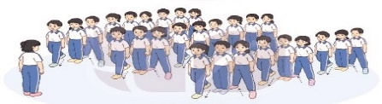  CS điều khiển, HS thực hiện
2. Tập theo tổ nhóm | 3-4 lần | - GV giao nhiệm vụ cho tổ trưởng, phân luyện tập theo khu vực.  - Quan sát, nhắc nhở và sửa sai cho HS | ĐH tập luyện theo tổ, nhóm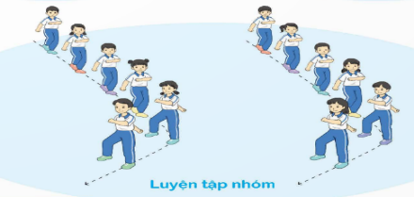  - Hs thực hiện theo điều khiển của tổ trưởng.  HS quan sát và nhận xét lẫn nhau, giúp đỡ bạn tập chưa tốt.
3. Thi đua giữa các tổ |  | - GV tổ chức cho HS thi đua giữa các tổ.  - GV nhận xét đánh giá tuyên dương. | - Từng tổ lên thi đua - trình diễn  - Hs nhận xét tổ bạn.
4. Trò chơi vận động:  Trò chơi “Chạy tiếp sức theo vòng tròn” | 1-2 lần | - GV nêu tên trò chơi, hướng dẫn cách chơi, luật chơi.  - Tổ chức cho HS chơi thử sau đó chơi chính thức, có thi đua.  Chú ý: GV nhắc HS đảm bảo an toàn trong khi chơi. | ĐH chơi trò chơi  - Hs chơi theo hướng dẫn của Gv  - HS tích cực tham gia chơi trò chơi vận động.
IV. Hoạt động vận dụng | 4-5’
1. Hồi tĩnh:  - Thả lỏng cơ toàn thân (Theo nhạc).  2. Vận dụng: |  | - GV điều hành lớp thả lỏng cơ toàn thân  - GV nêu câu hỏi vận dụng kiến thức vào thực tế cuộc sống | Đội hình hồi tĩnh  - Học sinh thực hiện theo yêu cầu của giáo viên  - HS trả lời câu hỏi vận dụng vào thực tế đời sống  Vận dụng: Qua bài học, HS vận dụng bài tập thể dục vào buổi sáng, để rèn luyện sức khỏe, và chơi trò chơi cùng các bạn trong giờ ra chơi.
3. Nhận xét và hướng dẫn tự tập luyện ở nhà:  - Ưu điểm; Hạn chế cần khắc phục  - Hướng dẫn tập luyện ở nhà |  | - GV nhận xét kết quả, ý thức, thái độ học của HS, đồng thời đưa ra hướng khắc phục hoặc trả lời câu hỏi của HS.  - HD học sinh tập ở nhà. | - HS lắng nghe để khắc phục  Đội hình kết thúc
4. Xuống lớp |  |  | - HS đi theo hàng về lớp
V. ĐIỀU CHỈNH SAU BÀI DẠY (Nếu có).
………………………………………………………………………………………………………………………………………………………………………………………………………………………………………………………………
*******************************************************

Ngày dạy: Thứ Tư: 4a, 4b, 4c: 24/09/2025

BÀI 2: ĐI ĐỀU VÒNG BÊN TRÁI (TIẾT 1)
I. YÊU CẦU CẦN ĐẠT:
1. Kiến thức, kỹ năng:
- Biết và thực hiện được động tác đi đều vòng bên trái.
- Nghiêm túc, tích cực, tự giác tập luyện và chủ động khi tham gia các trò chơi.
- Hoàn thành lượng vận động theo yêu cầu, phát triển thể lực.
2. Về năng lực:
2.1. Năng lực chung:
- Tự chủ và tự học: Tự xem trước các động tác Đi đều vòng bên trái trong sách giáo khoa.
- Giao tiếp và hợp tác: Biết phân công, hợp tác trong nhóm để thực hiện các động tác và trò chơi.
2.2. Năng lực đặc thù:
- NL chăm sóc SK: Biết thực hiện vệ sinh sân tập, thực hiện vệ sinh cá nhân để đảm bảo an toàn trong tập luyện.
- NL vận động cơ bản: Biết khẩu lệnh và thực hiện được động tác Đi đều vòng bên trái.
- NL thể dục thể thao: Biết quan sát tranh, tự khám phá bài và quan sát động tác làm mẫu của giáo viên để tập luyện.
3.Về phẩm chất: Bài học góp phần bồi dưỡng cho học sinh các phẩm chất cụ thể:
- Đoàn kết, nghiêm túc, tích cực trong tập luyện và hoạt động tập thể.
- Tích cực tham gia các trò chơi vận động, có trách nhiệm trong khi chơi trò chơi và hình thành thói quen tập luyện TDTT.
II. THIẾT BỊ DẠY HỌC VÀ HỌC LIỆU:
- Địa điểm: Sân trường hoặc nhà thể chất.
- Phương tiện:
+ Đối với giáo viên: Giáo án, SGK, SGV. Kẻ vẽ sân tập theo nội dung của bài học. Còi, cờ, tranh ảnh, băng đĩa hình, dụng cụ luyện tập.
+ Đối với học sinh chuẩn bị: SGK, giày thể thao, trang phục thể thao, đảm bảo vệ sinh và an toàn trong tập luyện.
III. PHƯƠNG PHÁP VÀ HÌNH THỨC TỔ CHỨC DẠY HỌC:
- Phương pháp dạy học chính: sử dụng lời nói, trực quan (tranh, ảnh, làm mẫu), tập luyện, trò chơi và thi đấu.
- Hình thức dạy học chính: Tập luyện đồng loạt (tập thể), tập theo nhóm, tập luyện theo cặp đôi.
IV. TIẾN TRÌNH DẠY HỌC CHỦ YẾU:
Nội dung | Định lượng | Phương pháp, tổ chức và yêu cầu
Nội dung | Định lượng | Hoạt động GV | Hoạt động HS
I. Hoạt động mở đầu | 5-7’
1. Nhận lớp:  - Kiểm tra vệ sinh sân tập, trang phục tập luyện, sức khỏe của HS  - Phổ biến nội dung, yêu cầu tiết học |  | Gv nhận lớp, thăm hỏi sức khỏe học sinh phổ biến nội dung, yêu cầu giờ học | Đội hình nhận lớp- Cán sự tập trung lớp, điểm số, báo cáo sĩ số, tình hình lớp cho GV.  - Hs lắng nghe, nắm nội dung bài học
2. Khởi động:  - Xoay các khớp cổ tay, cổ chân, vai, hông, gối,... (theo nhạc) | 2Lx8N | - GV quan sát, nhắc học sinh tập đúng biên độ, nhịp hô. | Đội hình khởi động  - HS khởi động theo sự điều khiển của cán sự.
3. Trò chơi bổ trợ khởi động:  - Trò chơi " Số chẵn số lẻ”  - Kiểm tra bài cũ |  | - GV nêu tên trò chơi, cách chơi, luật chơi, sau đó GV tổ chức cho cả lớp chơi  - Gọi 1 tổ lên thực hiện  - GV cùng HS quan sát và nhận xét, đánh giá. | - HS nắm được cách chơi và luật chơi.  - HS tích cực, chủ động tham gia chơi trò chơi.  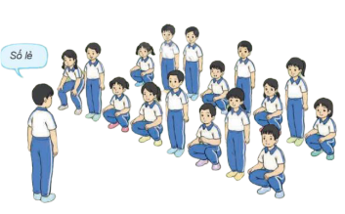  - Học sinh thực hiện theo yêu cầu của giáo viên
II. Hoạt động hình thành kiến thức mới: | 5-7’
1. Khám phá  2. Hình thành động tác mới:  Bài tập: Đi đều vòng bên trái.  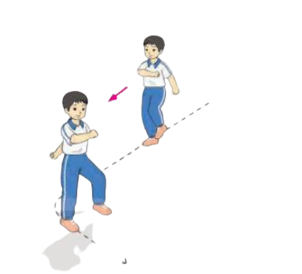 |  | - GV làm mẫu động tác và phân tích kĩ thuật động tác.  - Cho HS xem tranh, ảnh, video … nhấn mạnh ý chính của động tác.  - GV nêu những lỗi sai thường mắc và cách khắc phục cho HS khi thực hiện động tác.  - Cho 1 tổ lên thực hiện.  - GV cùng HS nhận xét, đánh giá, giải quyết các thắc mắc của học sinh | Đội hình HS quan sát tranh, tập mẫu  - HS quan sát tranh, HS hoặc nhóm thảo luận để trả lời câu hỏi.  - Hs quan sát mẫu và ghi nhớ cách thực hiện.  - Nêu các câu hỏi thắc mắc nếu có.
3. Trải nghiệm các động tác của bài tập |  | - GV cùng thực hiện 1-2 lần điều khiển cho cả lớp tập đồng loạt | - HS chú ý, tích cực tập luyện để nắm kĩ thuật động tác
III. Hoạt động luyện tập: | 15-16’
1. Tập theo tổ nhóm | 3-4 lần | - GV giao nhiệm vụ cho tổ trưởng, phân luyện tập theo khu vực.  - Quan sát, nhắc nhở và sửa sai cho HS | ĐH tập luyện theo tổ, nhóm  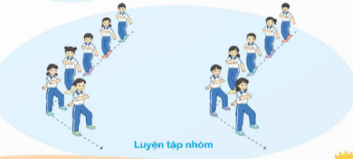  - Hs thực hiện theo điều khiển của tổ trưởng.  HS quan sát và nhận xét lẫn nhau, giúp đỡ bạn tập chưa tốt.
2. Tập theo cặp đôi | 2-3 lần | - GV cho 2 HS thành từng cặp để tập luyện. | 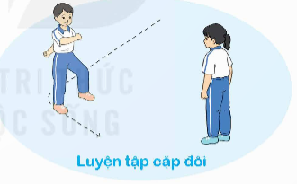  + Yêu cầu:1 HS tập, 1 HS hô và quan sát, nhận xét bạn tập… Sau đó 2 HS đổi vị trí cho nhau.
3. Thi đua giữa các tổ |  | - GV tổ chức cho HS thi đua giữa các tổ.  - GV nhận xét đánh giá tuyên dương. | - Từng tổ lên thi đua - trình diễn  - Hs nhận xét tổ bạn.
4. Trò chơi vận động:  Trò chơi “Vượt rào tiếp sức” | 1-2 lần | - GV nêu tên trò chơi, hướng dẫn cách chơi, luật chơi.  - Tổ chức cho HS chơi thử sau đó chơi chính thức, có thi đua.  Chú ý: GV nhắc HS đảm bảo an toàn trong khi chơi. | ĐH chơi trò chơi  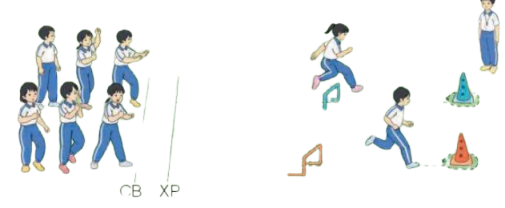  - Hs chơi theo hướng dẫn của Gv  - HS tích cực tham gia chơi trò chơi vận động.
IV. Hoạt động vận dụng | 4-5’
1. Hồi tĩnh:  - Thả lỏng cơ toàn thân (Theo nhạc).  2. Vận dụng: |  | - GV điều hành lớp thả lỏng cơ toàn thân  - GV nêu câu hỏi vận dụng kiến thức vào thực tế cuộc sống | Đội hình hồi tĩnh  - Học sinh thực hiện theo yêu cầu của giáo viên  - HS trả lời câu hỏi vận dụng vào thực tế đời sống  Vận dụng: Qua bài học, HS vận dụng bài tập thể dục vào buổi sáng, để rèn luyện sức khỏe, và chơi trò chơi cùng các bạn trong giờ ra chơi.
3. Nhận xét và hướng dẫn tự tập luyện ở nhà:  - Ưu điểm; Hạn chế cần khắc phục  - Hướng dẫn tập luyện ở nhà |  | - GV nhận xét kết quả, ý thức, thái độ học của HS, đồng thời đưa ra hướng khắc phục hoặc trả lời câu hỏi của HS.  - HD học sinh tập ở nhà. | - HS lắng nghe để khắc phục  Đội hình kết thúc
4. Xuống lớp |  |  | - HS đi theo hàng về lớp
V. ĐIỀU CHỈNH SAU BÀI DẠY (Nếu có).
………………………………………………………………………………………………………………………………………………………………………………………………………………………………………………………………
*******************************************************

TUẦN 4
Ngày soạn: Thứ Ba: 23/09/2025
Ngày dạy: Thứ Ba: 4a, 4b, 4c: 30/09/2025
BÀI 2: ĐI ĐỀU VÒNG BÊN TRÁI (TIẾT 2)
I. YÊU CẦU CẦN ĐẠT:
1. Kiến thức, kỹ năng:
- Biết và thực hiện được động tác đi đều vòng bên trái.
- Nghiêm túc, tích cực, tự giác tập luyện và chủ động khi tham gia các trò chơi.
- Hoàn thành lượng vận động theo yêu cầu, phát triển thể lực.
2. Về năng lực:
2.1. Năng lực chung:
- Tự chủ và tự học: Tự xem trước các động tác Đi đều vòng bên trái trong sách giáo khoa.
- Giao tiếp và hợp tác: Biết phân công, hợp tác trong nhóm để thực hiện các động tác và trò chơi.
2.2. Năng lực đặc thù:
- NL chăm sóc SK: Biết thực hiện vệ sinh sân tập, thực hiện vệ sinh cá nhân để đảm bảo an toàn trong tập luyện.
- NL vận động cơ bản: Biết khẩu lệnh và thực hiện được động tác Đi đều vòng bên trái.
- NL thể dục thể thao: Biết quan sát tranh, tự khám phá bài và quan sát động tác làm mẫu của giáo viên để tập luyện.
3.Về phẩm chất: Bài học góp phần bồi dưỡng cho học sinh các phẩm chất cụ thể:
- Đoàn kết, nghiêm túc, tích cực trong tập luyện và hoạt động tập thể.
- Tích cực tham gia các trò chơi vận động, có trách nhiệm trong khi chơi trò chơi và hình thành thói quen tập luyện TDTT.
II. THIẾT BỊ DẠY HỌC VÀ HỌC LIỆU:
- Địa điểm: Sân trường hoặc nhà thể chất.
- Phương tiện:
+ Đối với giáo viên: Giáo án, SGK, SGV. Kẻ vẽ sân tập theo nội dung của bài học. Còi, cờ, tranh ảnh, băng đĩa hình, dụng cụ luyện tập.
+ Đối với học sinh chuẩn bị: SGK, giày thể thao, trang phục thể thao, đảm bảo vệ sinh và an toàn trong tập luyện.
III. PHƯƠNG PHÁP VÀ HÌNH THỨC TỔ CHỨC DẠY HỌC:
- Phương pháp dạy học chính: sử dụng lời nói, trực quan (tranh, ảnh, làm mẫu), tập luyện, trò chơi và thi đấu.
- Hình thức dạy học chính: Tập luyện đồng loạt (tập thể), tập theo nhóm, tập luyện theo cặp đôi.
IV. TIẾN TRÌNH DẠY HỌC CHỦ YẾU:
Nội dung | Định lượng | Phương pháp, tổ chức và yêu cầu
Nội dung | Định lượng | Hoạt động GV | Hoạt động HS
I. Hoạt động mở đầu | 5-7’
1. Nhận lớp:  - Kiểm tra vệ sinh sân tập, trang phục tập luyện, sức khỏe của HS  - Phổ biến nội dung, yêu cầu tiết học |  | Gv nhận lớp, thăm hỏi sức khỏe học sinh phổ biến nội dung, yêu cầu giờ học | Đội hình nhận lớp  - Cán sự tập trung lớp, điểm số, báo cáo sĩ số, tình hình lớp cho GV.  - Hs lắng nghe, nắm nội dung bài học
2. Khởi động:  - Xoay các khớp cổ tay, cổ chân, vai, hông, gối,... (theo nhạc) | 2Lx8N | - GV quan sát, nhắc học sinh tập đúng biên độ, nhịp hô. | Đội hình khởi động  - HS khởi động theo sự điều khiển của cán sự.
3. Trò chơi bổ trợ khởi động:  - Trò chơi " Số chẵn số lẻ”  - Kiểm tra bài cũ |  | - GV nêu tên trò chơi, cách chơi, luật chơi, sau đó GV tổ chức cho cả lớp chơi  - Gọi 1 tổ lên thực hiện  - GV cùng HS quan sát và nhận xét, đánh giá. | - HS nắm được cách chơi và luật chơi.  - HS tích cực, chủ động tham gia chơi trò chơi.  - Học sinh thực hiện theo yêu cầu của giáo viên
II. Hoạt động hình thành kiến thức mới: | 5-7’
1. Khám phá  2. Hình thành động tác mới:  a. Ôn đi đều vòng bên trái.  b. Học bài tập: Một hàng dọc đi đều vòng bên trái.  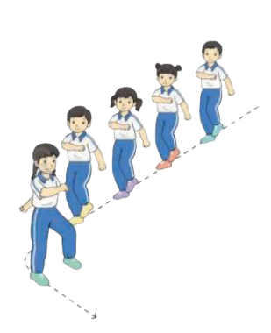 |  | - GV cho HS ôn tập  - Gv quan sát, sửa sai cho HS.  - GV làm mẫu động tác và phân tích kĩ thuật động tác.  - Cho HS xem tranh, ảnh, video … nhấn mạnh ý chính của động tác.  - GV nêu những lỗi sai thường mắc và cách khắc phục cho HS khi thực hiện động tác.  - Cho 1 tổ lên thực hiện.  - GV cùng HS nhận xét, đánh giá, giải quyết các thắc mắc của học sinh | - HS ôn luyện.  - Cán sự điều khiển lớp tập luyện  Đội hình HS quan sát tranh, tập mẫu  - HS quan sát tranh, HS hoặc nhóm thảo luận để trả lời câu hỏi.  - Hs quan sát mẫu và ghi nhớ cách thực hiện.  - Nêu các câu hỏi thắc mắc nếu có.
3. Trải nghiệm các động tác của bài tập |  | - GV cùng thực hiện 1-2 lần điều khiển cho cả lớp tập đồng loạt | - HS chú ý, tích cực tập luyện để nắm kĩ thuật động tác
III. Hoạt động luyện tập: | 15-16’
1. Tập theo tổ nhóm | 3-4 lần | - GV giao nhiệm vụ cho tổ trưởng, phân luyện tập theo khu vực.  - Quan sát, nhắc nhở và sửa sai cho HS | ĐH tập luyện theo tổ, nhóm  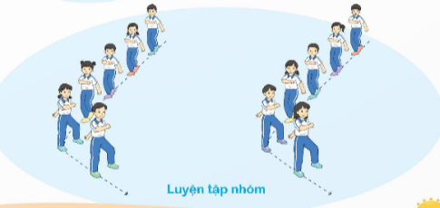  - Hs thực hiện theo điều khiển của tổ trưởng.  HS quan sát và nhận xét lẫn nhau, giúp đỡ bạn tập chưa tốt.
2. Thi đua giữa các tổ |  | - GV tổ chức cho HS thi đua giữa các tổ.  - GV nhận xét đánh giá tuyên dương. | - Từng tổ lên thi đua - trình diễn  - Hs nhận xét tổ bạn.
3. Trò chơi vận động:  Trò chơi “Vượt rào tiếp sức” | 1-2 lần | - GV nêu tên trò chơi, hướng dẫn cách chơi, luật chơi.  - Tổ chức cho HS chơi thử sau đó chơi chính thức, có thi đua.  Chú ý: GV nhắc HS đảm bảo an toàn trong khi chơi. | ĐH chơi trò chơi  - Hs chơi theo hướng dẫn của Gv  - HS tích cực tham gia chơi trò chơi vận động.
IV. Hoạt động vận dụng | 4-5’
1. Hồi tĩnh:  - Thả lỏng cơ toàn thân (Theo nhạc).  2. Vận dụng: |  | - GV điều hành lớp thả lỏng cơ toàn thân  - GV nêu câu hỏi vận dụng kiến thức vào thực tế cuộc sống | Đội hình hồi tĩnh  - Học sinh thực hiện theo yêu cầu của giáo viên  - HS trả lời câu hỏi vận dụng vào thực tế đời sống  Vận dụng: Qua bài học, HS vận dụng bài tập thể dục vào buổi sáng, để rèn luyện sức khỏe, và chơi trò chơi cùng các bạn trong giờ ra chơi.
3. Nhận xét và hướng dẫn tự tập luyện ở nhà:  - Ưu điểm; Hạn chế cần khắc phục  - Hướng dẫn tập luyện ở nhà |  | - GV nhận xét kết quả, ý thức, thái độ học của HS, đồng thời đưa ra hướng khắc phục hoặc trả lời câu hỏi của HS.  - HD học sinh tập ở nhà. | - HS lắng nghe để khắc phục  Đội hình kết thúc
4. Xuống lớp |  |  | - HS đi theo hàng về lớp
V. ĐIỀU CHỈNH SAU BÀI DẠY (Nếu có).
………………………………………………………………………………………………………………………………………………………………………………………………………………………………………………………………
*******************************************************

Ngày dạy: Thứ Tư: 4a, 4b, 4c: 01/10/2025

BÀI 2: ĐI ĐỀU VÒNG BÊN TRÁI (TIẾT 3)
I. YÊU CẦU CẦN ĐẠT:
1. Kiến thức, kỹ năng:
- Biết và thực hiện được động tác đi đều vòng bên trái.
- Nghiêm túc, tích cực, tự giác tập luyện và chủ động khi tham gia các trò chơi.
- Hoàn thành lượng vận động theo yêu cầu, phát triển thể lực.
2. Về năng lực:
2.1. Năng lực chung:
- Tự chủ và tự học: Tự xem trước các động tác Đi đều vòng bên trái trong sách giáo khoa.
- Giao tiếp và hợp tác: Biết phân công, hợp tác trong nhóm để thực hiện các động tác và trò chơi.
2.2. Năng lực đặc thù:
- NL chăm sóc SK: Biết thực hiện vệ sinh sân tập, thực hiện vệ sinh cá nhân để đảm bảo an toàn trong tập luyện.
- NL vận động cơ bản: Biết khẩu lệnh và thực hiện được động tác Đi đều vòng bên trái.
- NL thể dục thể thao: Biết quan sát tranh, tự khám phá bài và quan sát động tác làm mẫu của giáo viên để tập luyện.
3.Về phẩm chất: Bài học góp phần bồi dưỡng cho học sinh các phẩm chất cụ thể:
- Đoàn kết, nghiêm túc, tích cực trong tập luyện và hoạt động tập thể.
- Tích cực tham gia các trò chơi vận động, có trách nhiệm trong khi chơi trò chơi và hình thành thói quen tập luyện TDTT.
II. THIẾT BỊ DẠY HỌC VÀ HỌC LIỆU:
- Địa điểm: Sân trường hoặc nhà thể chất.
- Phương tiện:
+ Đối với giáo viên: Giáo án, SGK, SGV. Kẻ vẽ sân tập theo nội dung của bài học. Còi, cờ, tranh ảnh, băng đĩa hình, dụng cụ luyện tập.
+ Đối với học sinh chuẩn bị: SGK, giày thể thao, trang phục thể thao, đảm bảo vệ sinh và an toàn trong tập luyện.
III. PHƯƠNG PHÁP VÀ HÌNH THỨC TỔ CHỨC DẠY HỌC:
- Phương pháp dạy học chính: sử dụng lời nói, trực quan (tranh, ảnh, làm mẫu), tập luyện, trò chơi và thi đấu.
- Hình thức dạy học chính: Tập luyện đồng loạt (tập thể), tập theo nhóm, tập luyện theo cặp đôi.
IV. TIẾN TRÌNH DẠY HỌC CHỦ YẾU:
Nội dung | Định lượng | Phương pháp, tổ chức và yêu cầu
Nội dung | Định lượng | Hoạt động GV | Hoạt động HS
I. Hoạt động mở đầu | 5-7’
1. Nhận lớp:  - Kiểm tra vệ sinh sân tập, trang phục tập luyện, sức khỏe của HS  - Phổ biến nội dung, yêu cầu tiết học |  | Gv nhận lớp, thăm hỏi sức khỏe học sinh phổ biến nội dung, yêu cầu giờ học | Đội hình nhận lớp  - Cán sự tập trung lớp, điểm số, báo cáo sĩ số, tình hình lớp cho GV.  - Hs lắng nghe, nắm nội dung bài học
2. Khởi động:  - Xoay các khớp cổ tay, cổ chân, vai, hông, gối,... (theo nhạc) | 2Lx8N | - GV quan sát, nhắc học sinh tập đúng biên độ, nhịp hô. | Đội hình khởi động  - HS khởi động theo sự điều khiển của cán sự.
3. Trò chơi bổ trợ khởi động:  - Trò chơi " Số chẵn số lẻ”  - Kiểm tra bài cũ |  | - GV nêu tên trò chơi, cách chơi, luật chơi, sau đó GV tổ chức cho cả lớp chơi  - Gọi 1 tổ lên thực hiện  - GV cùng HS quan sát và nhận xét, đánh giá. | - HS nắm được cách chơi và luật chơi.  - HS tích cực, chủ động tham gia chơi trò chơi.  - Học sinh thực hiện theo yêu cầu của giáo viên
II. Hoạt động hình thành kiến thức mới: | 5-7’
1. Khám phá  2. Hình thành động tác mới:  a. Ôn bài tập: Một hàng dọc đi đều vòng bên trái.  b. Học Bài tập: Nhiều hàng dọc đi đều vòng bên trái  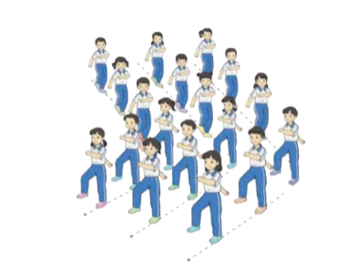 |  | -GV cho HS ôn tập  - Gv quan sát, sửa sai cho HS.  - GV làm mẫu động tác và phân tích kĩ thuật động tác.  - Cho HS xem tranh, ảnh, video … nhấn mạnh ý chính của động tác.  - GV nêu những lỗi sai thường mắc và cách khắc phục cho HS khi thực hiện động tác.  - Cho 1 tổ lên thực hiện.  - GV cùng HS nhận xét, đánh giá, giải quyết các thắc mắc của học sinh | - HS ôn luyện.  - Cán sự điều khiển lớp tập luyện  Đội hình HS quan sát tranh, tập mẫu  - HS quan sát tranh, HS hoặc nhóm thảo luận để trả lời câu hỏi.  - Hs quan sát mẫu và ghi nhớ cách thực hiện.  - Nêu các câu hỏi thắc mắc nếu có.
3. Trải nghiệm các động tác của bài tập |  | - GV cùng thực hiện 1-2 lần điều khiển cho cả lớp tập đồng loạt | - HS chú ý, tích cực tập luyện để nắm kĩ thuật động tác
III. Hoạt động luyện tập: | 15-16’
1. Tập đồng loạt | 2-3 lần | - GV quan sát, chỉ dẫn HS thực hiện  - GV tổ chức cho HS luyện tập các nội dung  - GV quan sát, nhận xét, sửa sai cho HS | - HS tập theo hướng dẫn của giáo viên  - Đội hình tập luyện đồng loạt.      
2. Tập theo tổ nhóm | 3-4 lần | - GV giao nhiệm vụ cho tổ trưởng, phân luyện tập theo khu vực.  - Quan sát, nhắc nhở và sửa sai cho HS | ĐH tập luyện theo tổ, nhóm  - Hs thực hiện theo điều khiển của tổ trưởng.  HS quan sát và nhận xét lẫn nhau, giúp đỡ bạn tập chưa tốt.
3. Thi đua giữa các tổ |  | - GV tổ chức cho HS thi đua giữa các tổ.  - GV nhận xét đánh giá tuyên dương. | - Từng tổ lên thi đua - trình diễn  - Hs nhận xét tổ bạn.
4. Trò chơi vận động:  Trò chơi “Vượt rào tiếp sức” | 1-2 lần | - GV nêu tên trò chơi, hướng dẫn cách chơi, luật chơi.  - Tổ chức cho HS chơi thử sau đó chơi chính thức, có thi đua.  Chú ý: GV nhắc HS đảm bảo an toàn trong khi chơi. | ĐH chơi trò chơi  - Hs chơi theo hướng dẫn của Gv  -HS tích cực tham gia chơi trò chơi vận động.
IV. Hoạt động vận dụng | 4-5’
1. Hồi tĩnh:  - Thả lỏng cơ toàn thân (Theo nhạc).  2. Vận dụng: |  | - GV điều hành lớp thả lỏng cơ toàn thân  - GV nêu câu hỏi vận dụng kiến thức vào thực tế cuộc sống | Đội hình hồi tĩnh  - Học sinh thực hiện theo yêu cầu của giáo viên  - HS trả lời câu hỏi vận dụng vào thực tế đời sống  Vận dụng: Qua bài học, HS vận dụng bài tập thể dục vào buổi sáng, để rèn luyện sức khỏe, và chơi trò chơi cùng các bạn trong giờ ra chơi.
3. Nhận xét và hướng dẫn tự tập luyện ở nhà:  - Ưu điểm; Hạn chế cần khắc phục  - Hướng dẫn tập luyện ở nhà |  | - GV nhận xét kết quả, ý thức, thái độ học của HS, đồng thời đưa ra hướng khắc phục hoặc trả lời câu hỏi của HS.  - HD học sinh tập ở nhà. | - HS lắng nghe để khắc phục  Đội hình kết thúc
4. Xuống lớp |  |  | - HS đi theo hàng về lớp
V. ĐIỀU CHỈNH SAU BÀI DẠY (Nếu có).
………………………………………………………………………………………………………………………………………………………………………………………………………………………………………………………………
BGH kiểm tra ngày 03/10/2025 Tổ trưởng ký duyệt ngày 05/09/2025
Phó Hiệu trưởng Tổ trưởng

Phạm Thị Tấm Vũ Thị Hải Yến

